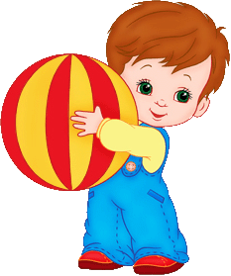Консультативный материал для родителей

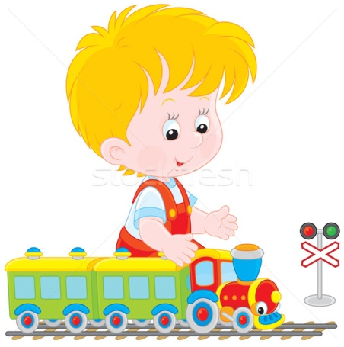Проанализируйте, из чего сложилось игровое хозяйство вашего ребенка. Все ли имеющиеся игрушки отвечают взрослым возможностям и индивидуальным особенностям, интересам ребенка?

Очень часто родители заботятся о том, чтобы накупить детям как можно больше игрушек, и притом сложных, дорогих, всячески разукрашенных. Они думают тем доставить больше удовольствия детям и способствовать их развитию. Но при этом они ошибаются.

Дети ценят игрушки не с той точки зрения, с которой ценят взрослые. Детям в игрушках дороги побуждения, толчки к собственному творчеству и гибкий материал для выражения их замыслов.

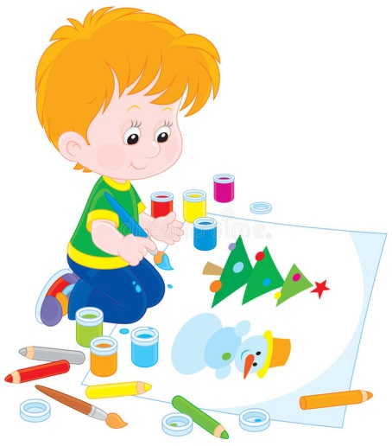Приучайте детей к порядку и бережливости. Для хранения игрушек хорошо иметь открытые полки, еще лучше – отдельный игровой уголок.

Книги, пластилин, карандаши – не игрушки. Выделите для них особое место для занятий ребенка дома. Эти учебные пособия развивают мышление, приучают к систематическим занятиям, усидчивому труду.



Игра имеет огромное значение для воспитания и развития личности.

Для детей игра, которую принято называть «спутником детства», составляет основное содержание жизни, выступает как ведущая деятельность, тесно переплетается с трудом и учением. В игру вовлекаются все стороны личности: ребенок двигается, говорит, воспринимает, думает; в процессе игры активно работают все его психические процессы: мышление, воображение, память, усиливаются эмоциональные и волевые проявления. Игра выступает как важное средство воспитания.

Для всестороннего развития детям нужны разные игрушки.

С одними из них / куклами, машинками / дети не расстаются все детство, другие вызывают интерес не столь продолжительное время. Детям можно предложить разные куклы: голыша, младенца, Карлсона, Чебурашку, Филю…

Нужны для игр с куклами вещи и предметы домашнего обихода, например: коляску, посуду, мебель и т.д.

Любят малыши театральные куклы: собачку, котенка. Они как живые, двигают лапами, говорят.

Конечно, техническая игрушка / транспорт / необходима всем детям. Нужны и строительные наборы.

Не забывайте про музыкальные игрушки /пианино, рояль, бубен /.

Можно купить ребенку настольные игры /домино, лото, мозаику /.

**Не спешите покупать первую указанную ребенком игрушку.**

**От вас, родители, зависит внесет ли игрушка радость в дом.**

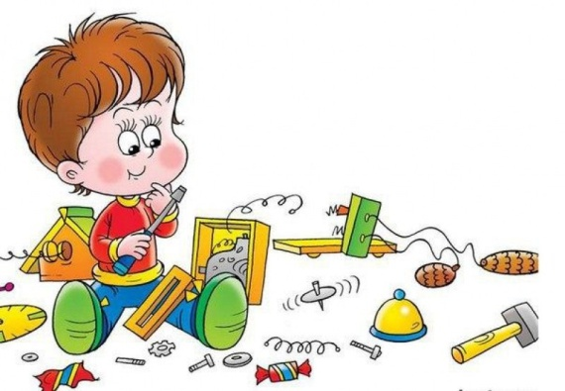

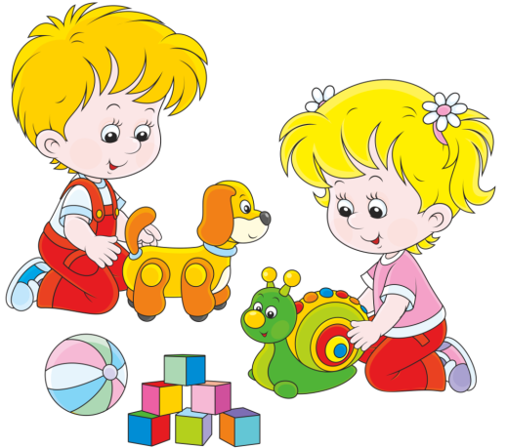Малышей до 1,5 лет в игру вовлекают сами игрушки. Желательно, чтобы было 1-2 образные игрушки (кукла, заяц, мишка) и функциональные игрушки: стол, стул, кроватка, посуда, коляска.

Создавайте ситуации для игры. Один день посадите куклу в машину, другой – за стол.

Играйте на глазах у малыша с игрушкой, сопровождая свои действия речью. Чаще всего ребенок сразу присоединяется к игре. Используйте в таких играх простые и понятные ситуации: кормление, одевание, приготовление пищи, укладывание спать.

Постепенно включайте в совместную игру 2-3 ситуации, связанные друг с другом. Например: варите кашу и кормите куклу. Желательно, чтобы ребенок продолжал и дополнял игру.

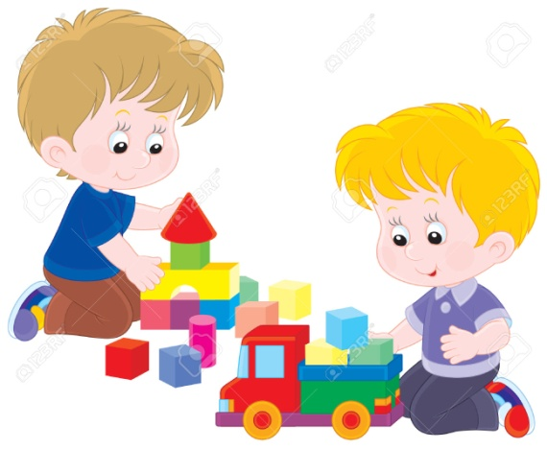 Если ребенок хорошо научился подключаться и продолжать игру взрослого, то надо начинать учить использовать в игре предметы-заместители. Если в самостоятельной игре малыш использует заместитель, обязательно спросите, что это у него, чтобы он словесно указал на условное значение предмета.

К 3 годам ребенок научится хорошо различать ситуации игры и не игры. Он сможет самостоятельно играть с образной игрушкой, выстраивая сюжетную смысловую цепочку из 2-3 действий. Эти действия ребенок будет сопровождать речью.

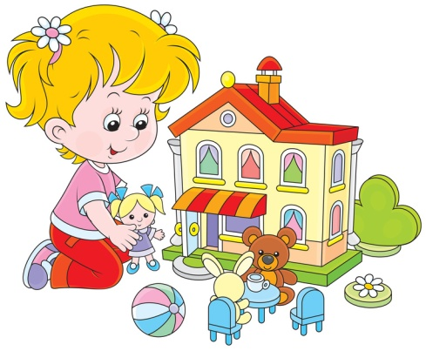Также в этих играх малыш будет использовать предметы-заместители и воображаемые предметы.

Он с удовольствием продолжит игру, начатую взрослым. Самостоятельные игры малыша непродолжительны и часто будут прерываться другими занятиями. Особенно велика в этом возрасте потребность в движении, и по возможности ее не надо ограничивать.

На 4-м году жизни ребенок начинает хорошо и много говорить. У него возникает потребность в партнере – сверстнике для совместных игр.

Кроме организации совместных игр, обратите внимание на развитие диалогической речи. Развить ее помогут театрализованные игры и игрушки. Сценки можно придумывать самим или использовать тексты сказок и стихов.

В основе детских игр лежат знания и представления об окружающей действительности. Знакомьте ребенка с различными сферами действительности. Подбирайте соответствующие книги, открытки. При посещении различных учреждений обращайте внимание малыша на разные профессии людей. Объясните, кто, что и зачем делает. Чтобы ребенок смог использовать полученные знания в игре, придумывайте речевые небылицы.

